Pamplemousse rôti au four
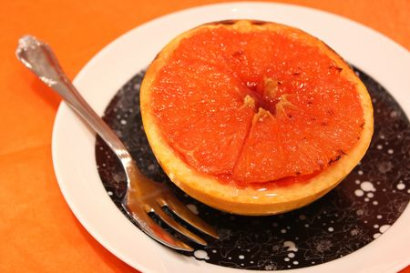
Ingrédients : (pour 1 personne)
- 1 pamplemousse
- 2 CàS de sucre roux
Recette :
Préchauffez le four sur la fonction "gril" à 210° (th.7).
Coupez le pamplemousse en deux. Ôtez les pépins à l'aide de la pointe d'un couteau. Coupez tout le tour du pamplemousse pour ôter la chair, en prenant soin de le pas couper dans la peau du pamplemousse (sinon le jus va s'écouler).
Coupez-la en 6 parties et remettez le tour dans la peau du pamplemousse. Posez les deux parties sur une plaque de four recouverte de papier sulfurisé.
Saupoudrez de sucre roux les deux parties du pamplemousse
Cuisson :
Faites cuire le pamplemousse pendant 5 mn sous le gril du four. Il va dorer. Servez-le tiède.
http://www.evacuisine.fr/

